Manual de Usuario: Proyecto JavaScript

Índice
1. Introducción
2. Uso de la aplicación

1. Introducción
Este proyecto se basa en un videojuego de combate por turnos, creado a partir de las herramientas de desarrollo: html, css y javascript.
Este manual esta dedicado a que el usuario sepa cómo funciona nuestro juego y facilitar cualquier pregunta o problema.

5. Uso de la aplicación
Vamos a ir paso a paso visitando todas las posibles interacciones con nuestro juego y explicando brevemente cómo funcionan.
1-Pagina de inicio:
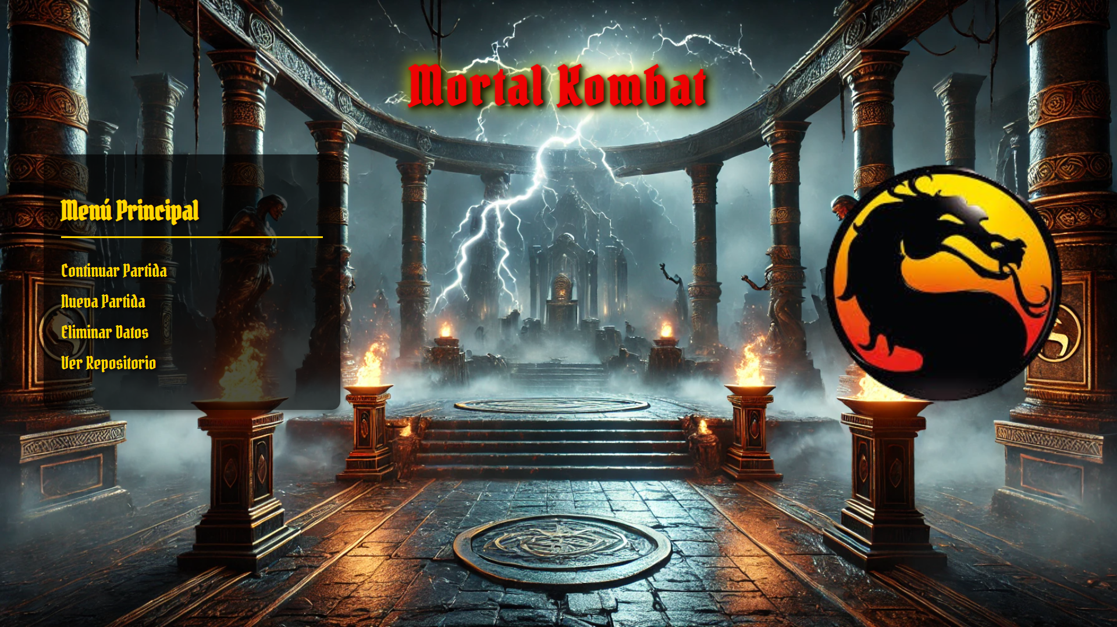

Botones del menú:
- Continuar partida: Si tienes una partida anteriormente creada vuelve al estado donde dejaste la partida, si no tienes ninguna partida te devuelve un mensaje de que crees una partida nueva.
- Nueva partida: Si tienes una partida anteriormente creada te devuelve un mensaje de que le borres primero para poder crear otra, si no tienes ninguna creada empieza la creación del personaje para la nueva partida.
- Borrar partida: Cuando tienes una partida anteriormente creada te borra los datos de esa partida para poder empezar otra de nuevo.

2-Creacion del personaje:
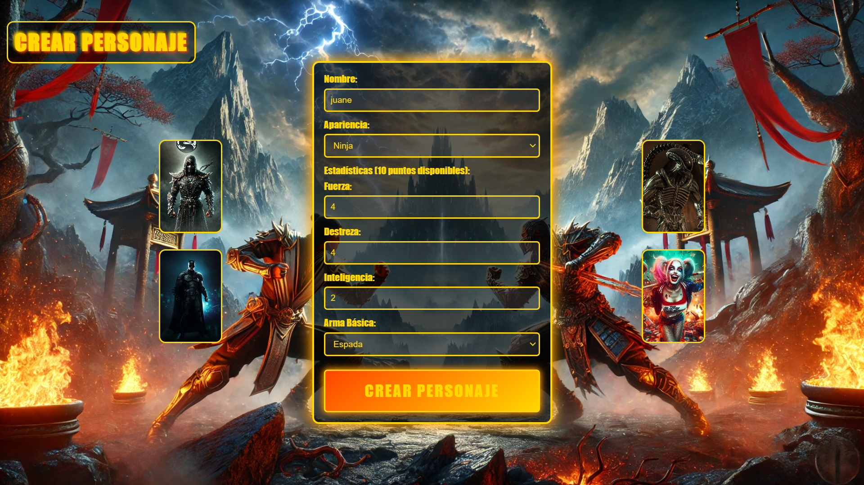

Interacción:
Esta es la pantalla para crear tu personaje, los atributos son el nombre la apariencia que te hace elegir y las fotos de los lados va a ser la apariencia que tengas.
Después las estadísticas que podrás distribuir 10 puntos en total y ninguna de las tres opciones puede ser menor a uno. Si no cumple con los requisitos pondrá un mensaje significativo y no te dejará crear el personaje.
Una vez todo puesto correctamente le daremos a crear personaje y nos dirigirá al lobby.

3-Lobby:
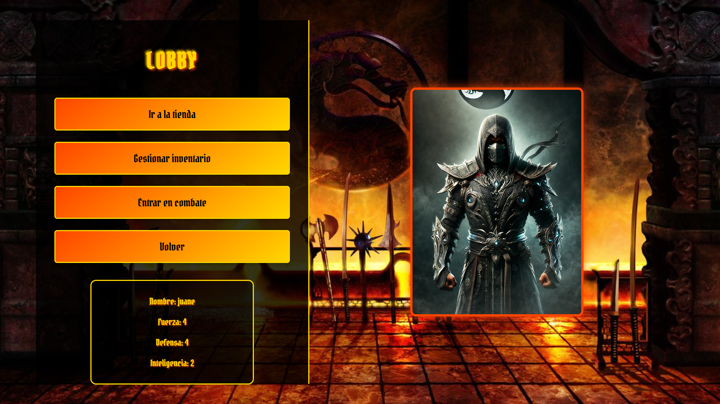

Interacción:
Esta pantalla es super importante ya que es donde esta toda la importancia del juego.
En primer lugar, podemos observar que se ha guardado correctamente la apariencia de nuestro personaje junto a su nombre y estadísticas.
En segundo lugar, hablemos del menú de opciones:
- Ir a la tienda: Este botón te lleva a la tienda del juego.
- Gestionar inventario: Este botón te llevara a tu inventario donde podrás hacer múltiples cosas con tus armas.
- Entrar en combate: Este botón te lleva a empezar un combate.
- Volver: Este botón de lleva a la pantalla principal donde podrás borrar la partida continuarla o crear otra borrando esta.

4-Tienda:
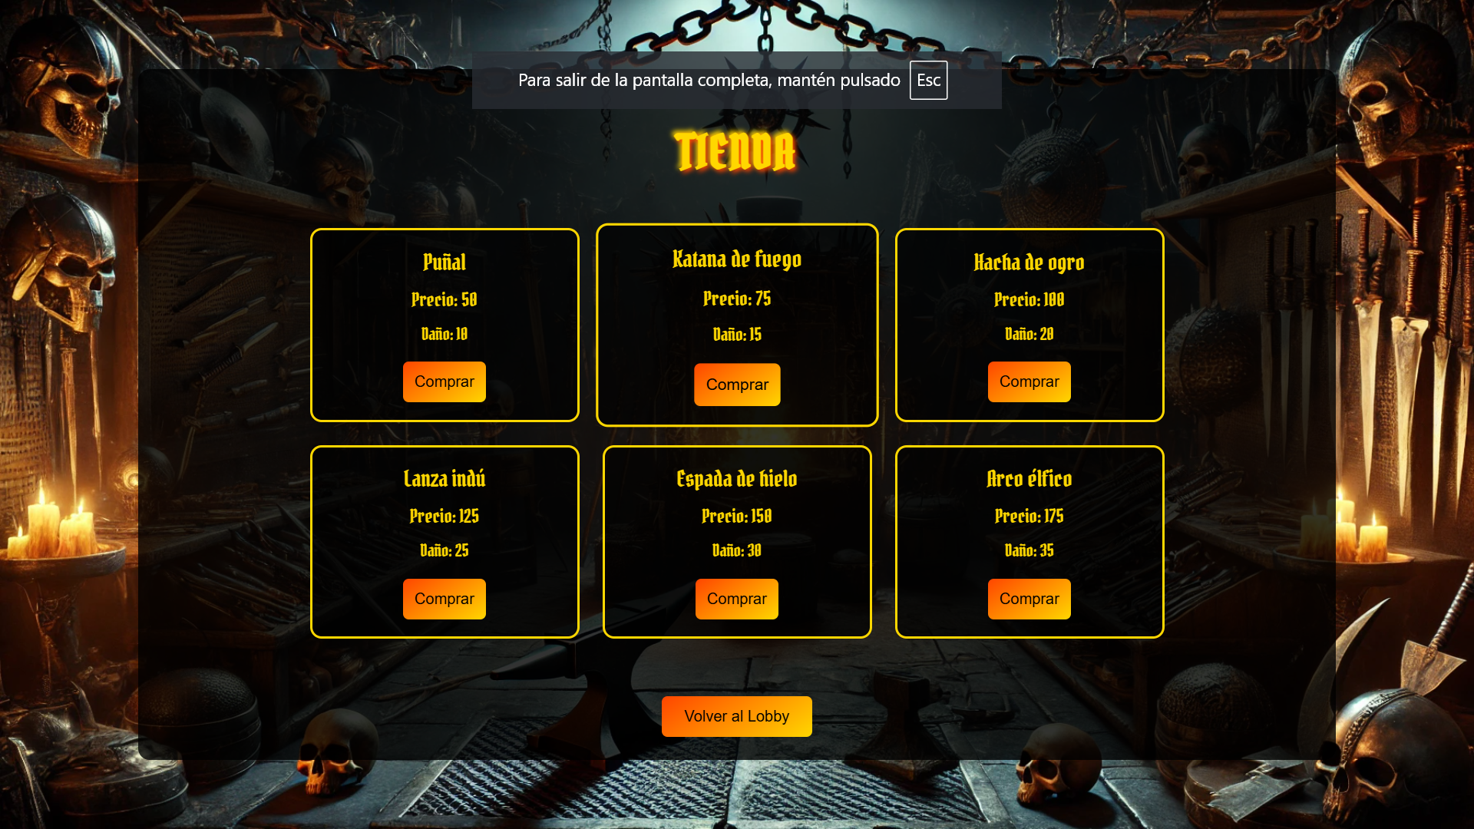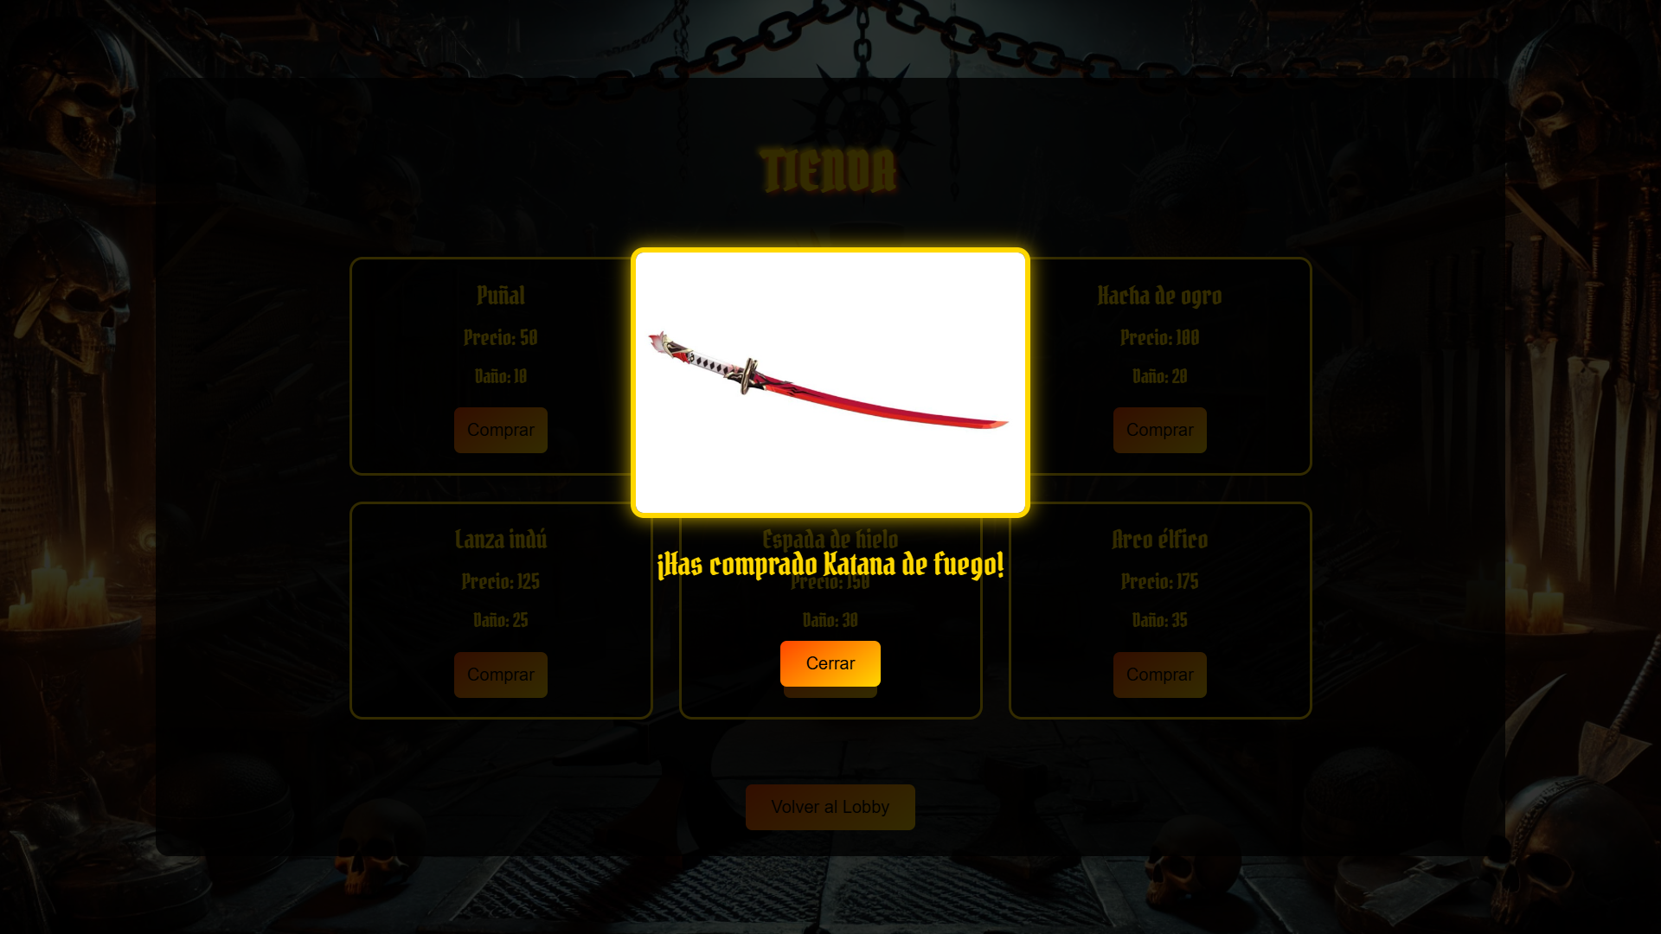

Interacción:
Al pulsar en el botón del lobby te llevara a la primera foto donde podrás comprar hasta un máximo de 5 armas ya que es el tamaño del inventario del personaje, al pulsar en comprar te aparecerá la segunda foto con el arma en grande y un mensaje de que lo has comprado.
Al darle al botón de volver al lobby te lleva a la pantalla del lobby ddonde volverás a poder elegir la opción que necesites.

5-Gestion de Inventario:
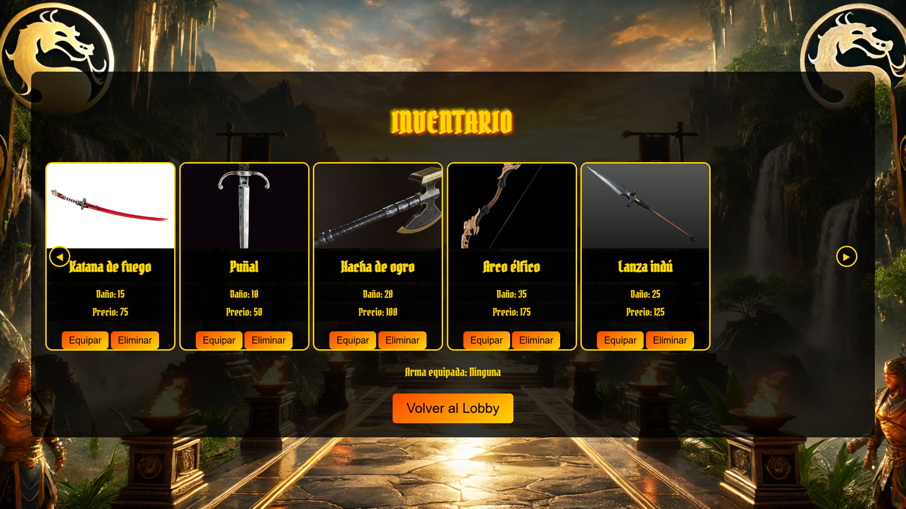

Interacción:
En esta pantalla podrás equiparte y eliminar las armas que tengas en tu inventario, cuando eliminas un arma de tu inventario desaparece y si te equipas un arma tr servirá mas adelante para el combate.

6-Combate:
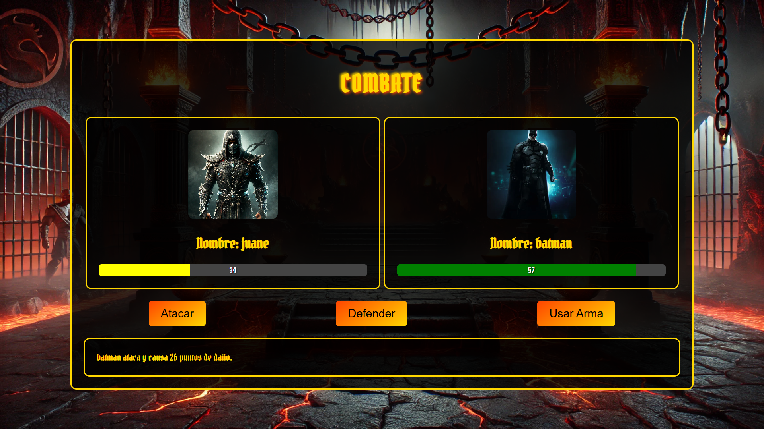

Interacción:
El combate consta de tres botones atacar defender y usar arma.
- Atacar: el personaje sin arma tiene un daño aleatorio entre 4 y 20 puntos de vida.
- Defender: el personaje tiene una defensa bastanrte débil que sirve para que los ataques de tu enemigo hagan menos daño y para curarte.
- Usar arma: si el personaje tiene un arma equipasda hará el daño que tiene el arma, sino no hará daño y el turno lo perdera.

Cosas a la vista:
La barra de vida de los personajes según el porcentaje de vida que tengan cambiara de color, además el enemigo tiene características totalmente aleatorias algunos son fui difíciles de ganar y otros muy fáciles.
Al terminar el combate aparecerá un botón que te llevará de nuevo al lobby.

